**LAPORAN PRAKTIK**

**ALGORITMA DAN PEMROGRAMAN LANJUTAN**



**Disusun Oleh :**

**NAMA : Frans Bruno Lakesbun**

**NIM : 205410119**

**JURUSAN : TEKNIK INFORMATIKA**

**JENJANG : S1**

**Laboratorium Terpadu**

**Sekolah Tinggi Management Informatika Komputer**

**AKAKOM**

**YOGYAKARTA**

**2021**

**METHOD**

1. Buat method untuk menukarkan dua buah nilai yang dimasukkan oleh user.

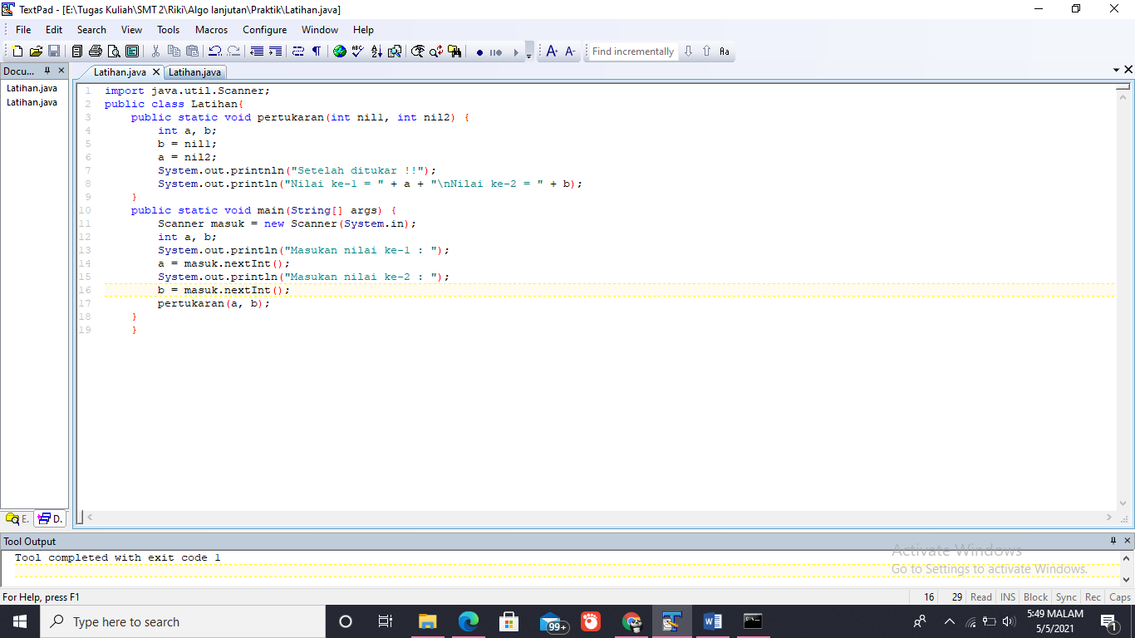Jawab :

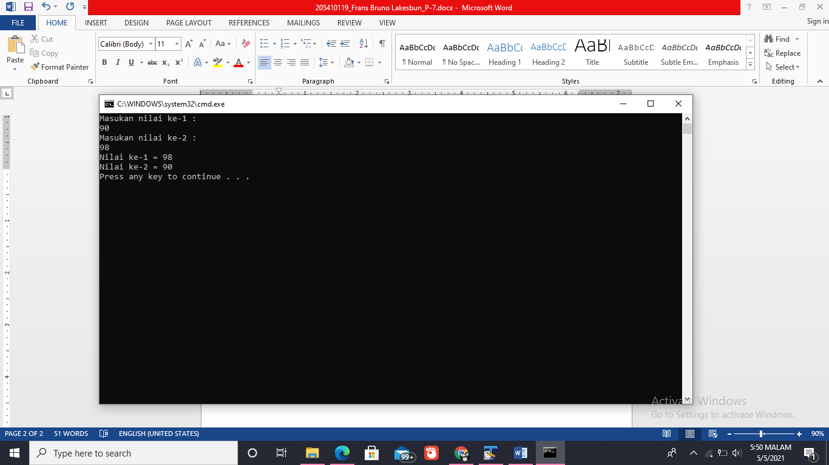Output :